财务报销票据A4版粘贴指南

从2023年8月开始，财务处实行报销票据A4版粘贴，原来小张的票据粘贴单不再使用。为进一步提升财务工作效率，减少折叠原始凭证及节约票据粘贴的时间，现将票据粘贴注意事项、方法说明如下：

A4 版票据粘贴步骤

（一）票据分类

将需要粘贴和不需要粘贴的票据进行分类：

1、需要粘贴的票据：纸质版的发票、出租车票、火车票、定额发票（如停车票）等。

2、不需要粘贴的票据：A4纸打印的电子发票、滴滴行程单、合同、会议文件等附件资料。

（二）票据粘贴

1、打印新版A4“广东培正学院票据粘贴单”，粘贴单可到“培正财务交流群”（QQ：725298711）自行下载打印，不能直接使用A4打印纸粘贴票据，否则装订凭证时会遮挡重要票据信息。

2、票据必须在票据粘贴单实线框“粘贴区”内粘贴，不允许超过框边界位置，新版A4票据粘贴单如下图：

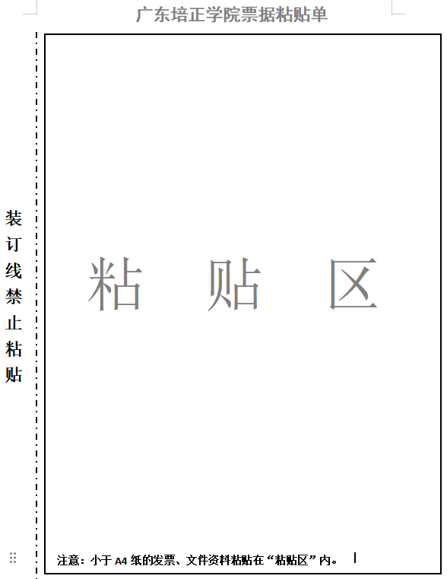
3、液体胶水涂抹在票据背面首尾：
粘贴票据应使用液体胶水，将票据背面首尾用胶水粘贴，不可用固体胶棒或订书机装订。
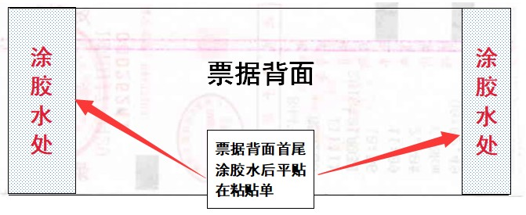

4、粘贴单粘贴方法：
粘贴票据时，由左向右、自上而下进行粘贴。当票据较少时，将票据进行平铺粘贴。当票据较多时，纸张大小一致、金额相同的票据粘贴在一起。如公交车票、停车票等。每张票据均保证贴在粘贴单上，不要集中在中间粘贴，不要将票据贴到框外。保证票据平整、粘贴牢固。
- 票据粘贴正确示例：
（一）纸质版的发票粘贴正确示例1：

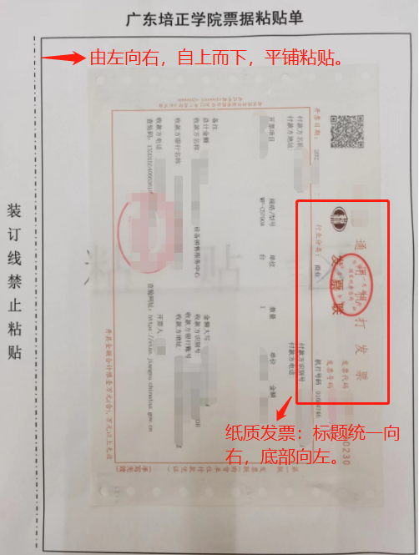
（二）纸质版的发票粘贴正确示例2：
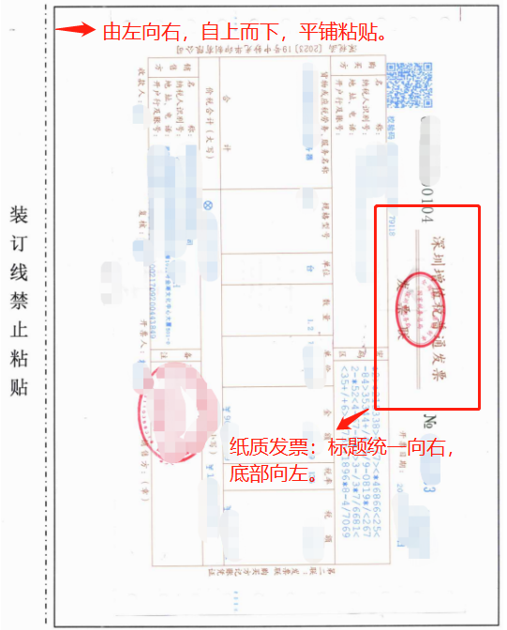
（三）火车票粘贴（票据较少时）正确示例：
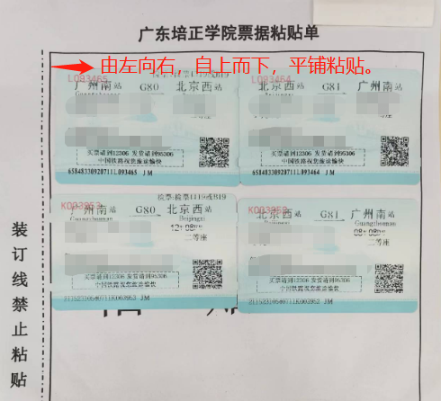

(四)公交车票粘贴（票据较多时）正确示例：纸张大小一致、金额相同的票据粘贴在一起。
